Simon Ágnes

VASUTAS JÁTÉK
Tartalom
JÁTÉKLEÍRÁS 2
A PÁLYA 3
PÉLDA JÁTÉK 4
ESZKÖZÖK 5
VARÁZSLAPOK 5
UTICÉLOK 6
TÖMEGKÖZLEKEDÉSI ESZKÖZÖK 7
METRÓK 7
VILLAMOSOK 8
VONATOK 9
SZÁMKÁRTYÁK 10

JÁTÉKLEÍRÁS

Az üres pályára ráhelyezzük a megadott utasítások szerint a kártyákat. Előszőr kirakjuk az úti cél kártyát és ahhoz kapcsolódóan megkeressük milyen eszközökkel lehetséges oda eljutni, a varázskártyák segítségével kiválasztjuk a közlekedési eszközök számával végzett műveletet és a számkártyák között pedig megkeressük a jó megoldást. Több válasz lehetséges. A helyszínek között található egy beugrató lap, amelyhez egy megoldás sem jó, nehezítve a játékot. Mindemellett nincs minden megoldási lehetőséghez hozzárendelt számkártya, a szorzások osztások tekintetében pedig nincs meghatározva, hogy melyik számmal végezzük először a szorzást vagy az osztást! A jó megoldások kreativitást, figyelmet, számolást, gondolkodást, téri-orientációt igényelnek.
A játék 2. osztálytól bármilyen korosztálynak ajánlott.
Hátrányok: A nem Budapesten lakó gyermekek számára nehezebb a feladat megoldás. Nekik érdemes egy közlekedési hálózati térképet segítségül adni. Ebben az esetben a feladat még nagyobb kihívást jelent, így ez a megoldás csak magasabb osztályfokban ajánlott.
A játék a sablonok kivágásával már használható! A kivágás előtt laminálás javasolt!

UTICÉL | KÖZLEKEDÉSI ESZKÖZÖK | SZÁM KÁRTYA

A PÁLYA
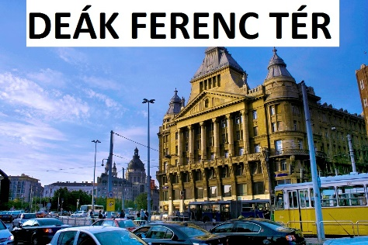  UTICÉL | 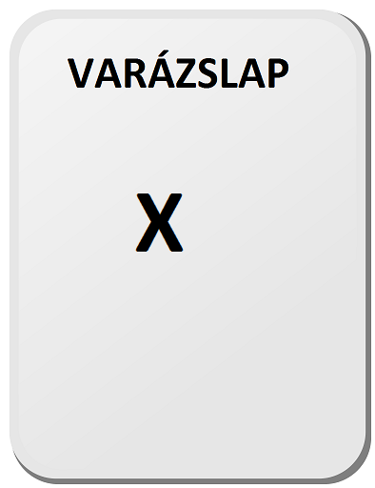  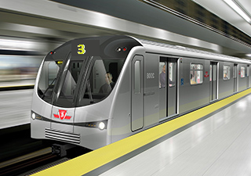  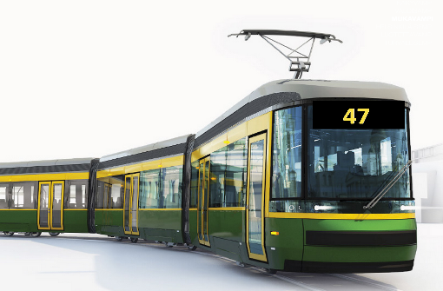  KÖZLEKEDÉSI ESZKÖZÖK | 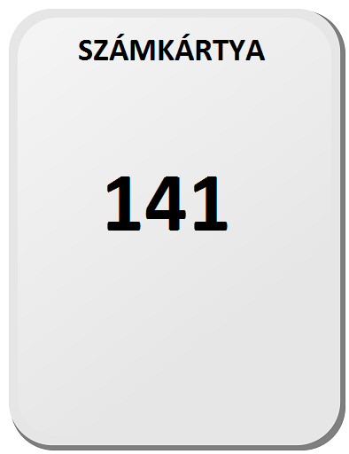  SZÁM KÁRTYA

PÉLDA JÁTÉK

ESZKÖZÖK

VARÁZSLAPOK
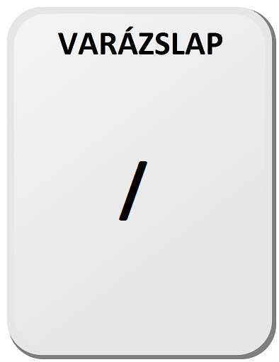
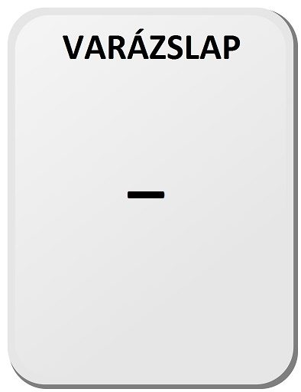
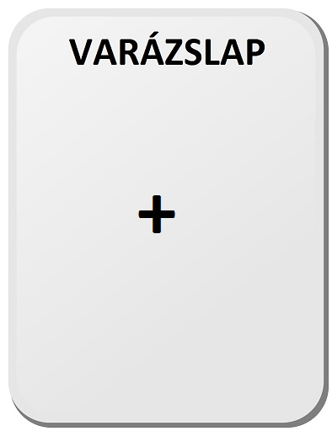

UTICÉLOK

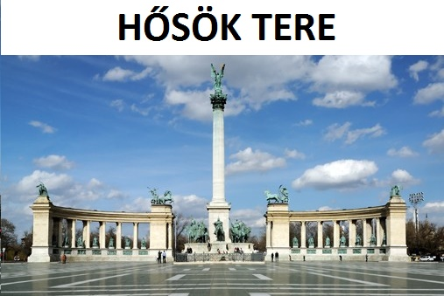
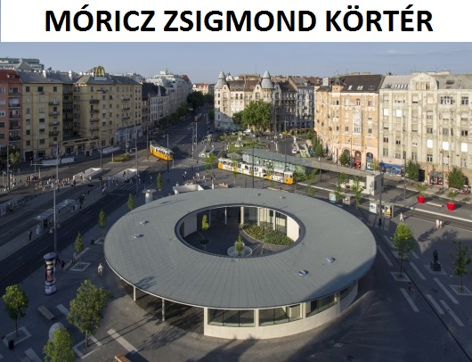
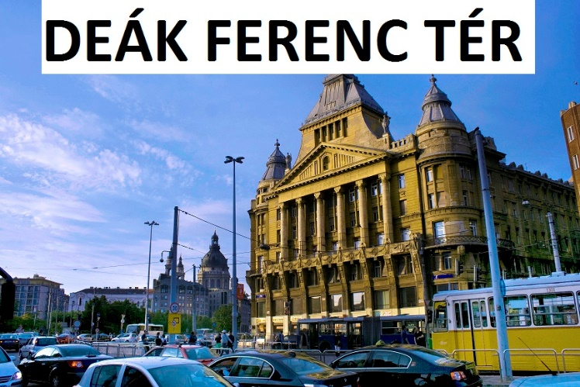

TÖMEGKÖZLEKEDÉSI ESZKÖZÖK

METRÓK

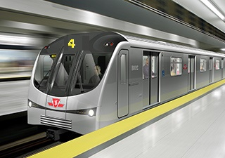
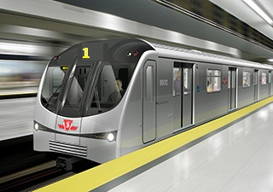

VILLAMOSOK
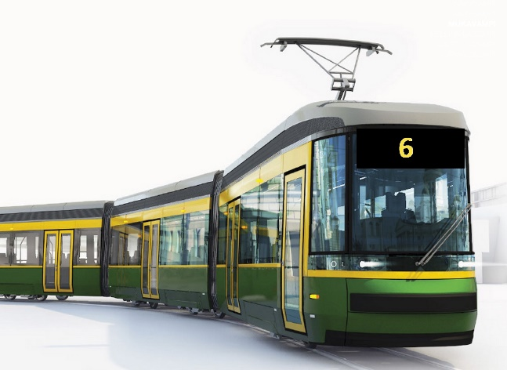
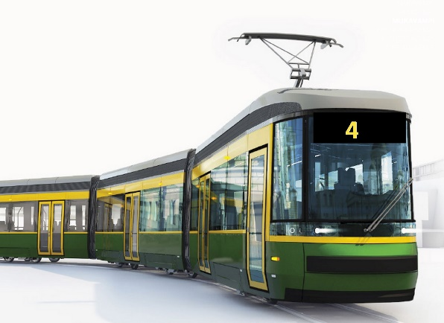
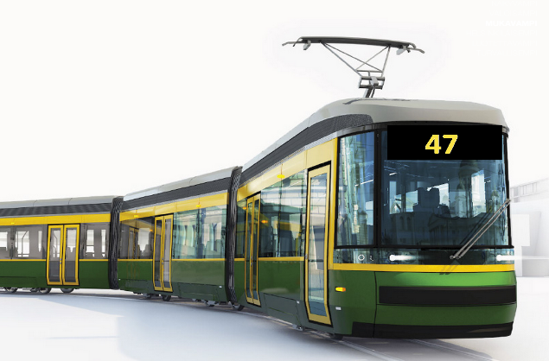
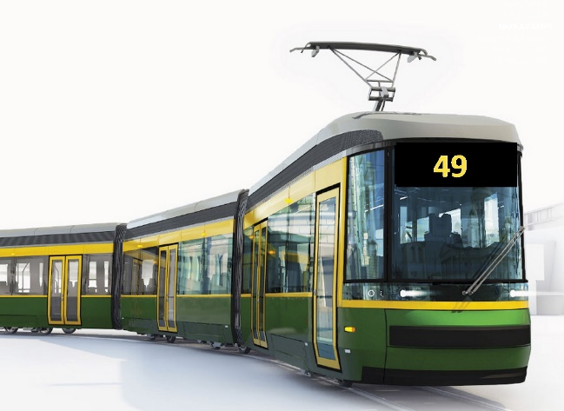

VONATOK

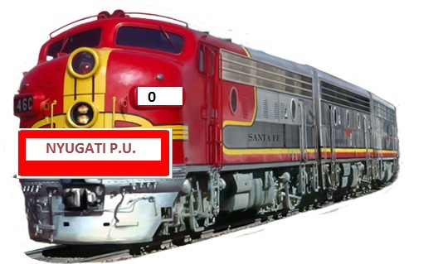
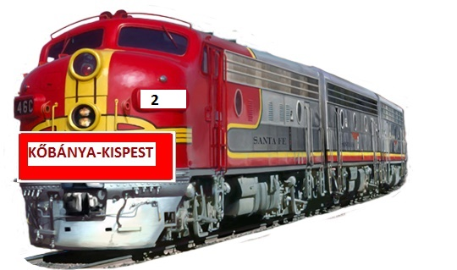

SZÁMKÁRTYÁK

